 |  | Bei der digitalen Kommunikation besteht immer auch die Gefahr für Cybermobbing. So können zum Beispiel mit Smartphones gemeine und demütigende Nachrichten versendet werden. Manchmal entstehen auch  FAKES. |  |  | 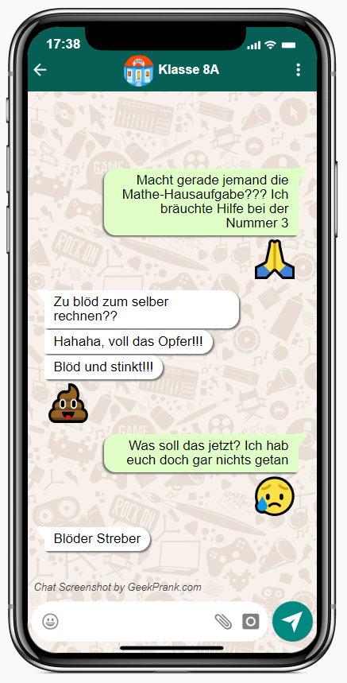
1 |  | Suche dir einen Partner!
2 |  |   Öffnet die Internetseite:  https://geekprank.com/chat-screenshot/
3 |  | Überlegt euch zusammen einen möglichen Chatverlauf zum Thema Cybermobbing
4 |  | Schneidet den Chat mit dem „Snipping Tool“ aus und fügt den Chat in ein neues Textdokument ein und speichert es in eurem Ordner unter dem Dateinamen „Cybermobbing“ ab.
5 |  | Gemeinsam mit der Klasse besprechen wir euren Chatverlauf.
💡 |  | Du siehst, wie einfach man einen Chatverlauf faken kann. Denke immer daran, wenn dir jemand ein Bild von einem Chatverlauf zeigt, nicht jeder Chat muss wirklich so stattgefunden haben!

